|  |  |  |
| --- | --- | --- |
| ОТЧЕТ-АНАЛИЗ О ПРОВЕДЕНИИ Республиканской недели английского языка | февраль  февраль | |
| Отчет-анализ о проведении английского языка в средней общеобразовательной школе № 27 Первомайского района города Бишкек | | Руководитель шмо учителей английского языка Чыныбекова Арзыкан Шаршеналиевна |

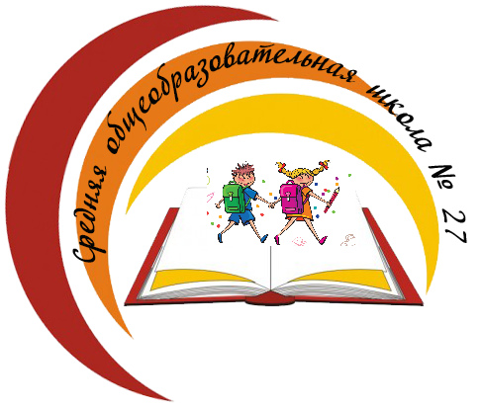

**Бишкек шаары**

**Биринчи май району**

**№ 27 жалпы билим**

**берүүчү орто мектеби**